おうちで べんきょう しよう １ねんせい
いわきし きょういく いいんかい
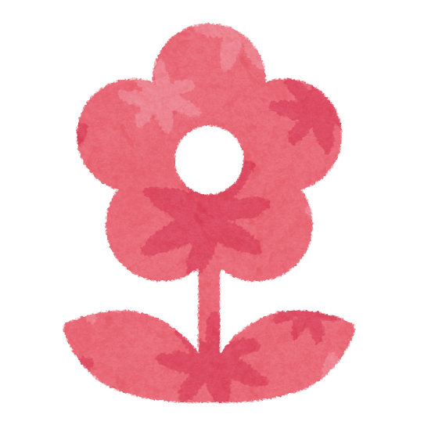
べんきょうする ばしょと じかんを きめましょう。
テレビなどを けして、しずかな ところで べんきょうしましょう。
しせいを よくし、えんぴつは ただしく もちましょう。

ひらがなの れんしゅう ・・・ おてほんを よくみて、ていねいに かきましょう。

すうじの れんしゅう ・・・ すうじにも かきじゅんが あります。
ただしく かきましょう。

ほんを よむ ・・・ ○ ほんを たくさん よみましょう。
○ どんな おはなしか、おうちのひとに おはなししましょう。
○ おもしろいな、すてきだな などと おもった ばめんを えに かくのも よいですね。

えを かく ・・・ ○ きょうの できごとを えに かいて みましょう。
○ くさばなや かっている いきものなどを、よくみて かくのも
たのしいですね。

ことばを さがそう ・・・ たとえば、ひらがなのあを れんしゅうしたら、
あから はじまる ことばを さがして みましょう。
いくつ みつかるかな。

かずを さがそう ・・・ ふでいれの なかの けしごむは１こ。へやのなかの とけいは２こ など、かずを かぞえて みましょう。
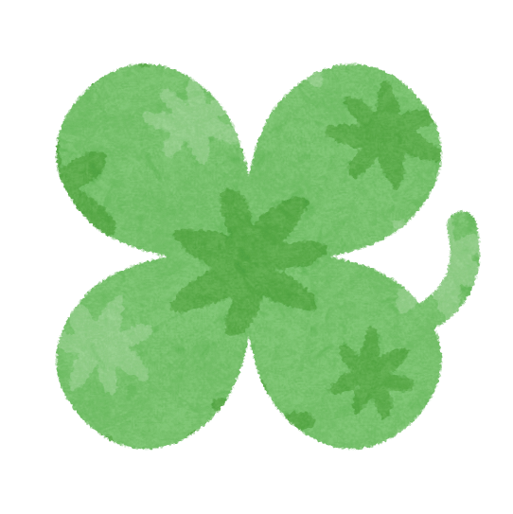
はやね・はやおき・あさごはんを こころがけましょう。
がっこうが おやすみでも、きそくただしい せいかつをすることが たいせつです。

おてつだいにも ちょうせん しましょう。
がんばろう １ねんせい！
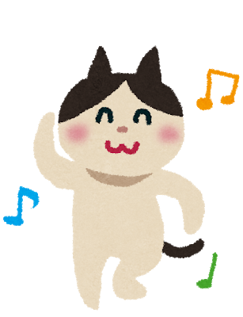 おてつだいも、たいせつな べんきょうです。
じぶんで できることを がんばってみましょう。

保護者の方へ：この手引きに示されているものは例です。
学校からのお便りや課題と併せてご活用ください。

